Военно-космическая академия им. А.Ф. Можайского

Факультет переподготовки и повышения квалификации

Кафедра № 13

Реферат

по дисциплине:

Безопасная эксплуатация гидравлических систем

на тему:

**Кавитация**

Автор:

капитан 3 ранга

Крупин А.А.

Санкт-Петербург 2010 г.

**Содержание**

Введение

1. Понятие Кавитация
2. Обзор кавитации
3. Трудности кавитации
4. Достоинства кавитации
5. Применение в биомедицине
6. Насосы и винты
7. Всасывающая кавитация
8. Нагнетательная кавитация
9. Кавитация в двигателях
10. Сосудистые растения

**Кавитация**

Кавитация – это явление образования в жидкости небольших и практически пустых полостей (каверн), которые расширяются до больших размеров, а затем быстро разрушаются, производя резкий шум. Кавитация происходит в насосах, винтах, рабочих колесах (гидротурбинах) и в сосудистых тканях растений.

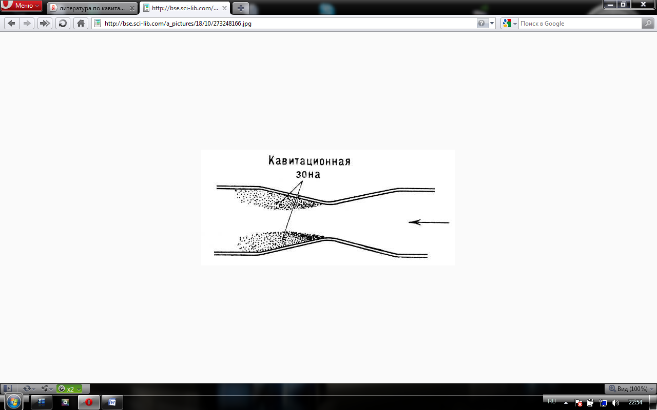

Рис 1. Кавитационная зона в трубке с местным сужением

**Обзор**

Согласно определению Кристофера Бреннена: «Когда жидкость подвергается давлению ниже порогового (напряжению растяжения), тогда сплошность ее потока нарушается, и образуются парообразные полости. Это явление называется кавитацией. Когда местное давление жидкости в некоторой точке падает ниже величины, соответствующей давлению насыщенного пара при данной окружающей температуре, тогда жидкость переходит в другое состояние, образуя, в основном, фазовые пустоты, которые называются кавитационными пузырями. Возможно и другое образование кавитационных пузырей путем местной подачи энергии. Это может быть достигнуто фокусировкой интенсивного лазерного импульса (оптическая кавитация) или искрой электрического разряда».

Физический процесс кавитации точно такой же, как и процесс, происходящий во время закипания. Основное различие между ними - это изменение фазового состояния жидкости. Закипание – процесс, при котором местное давление насыщенного пара жидкости выше местного окружающего давления и присутствует достаточно энергии, чтобы изменить нормальное состояние жидкости в газообразное.

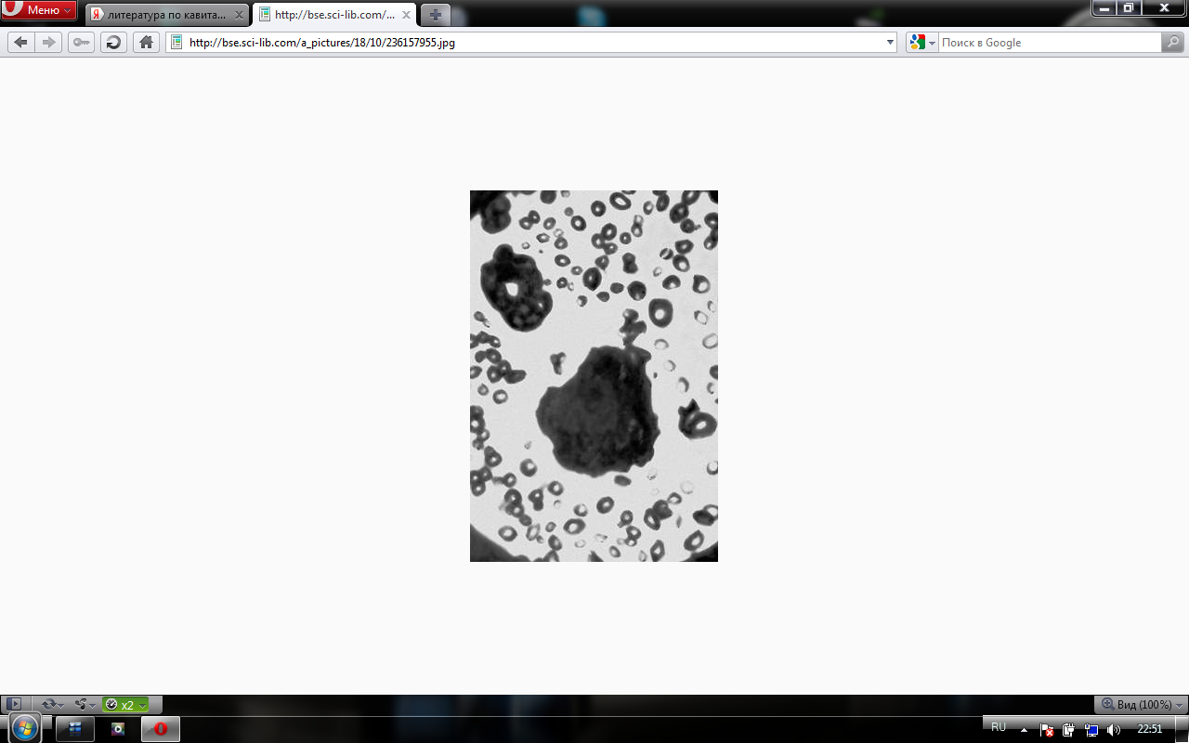

Рис. 2. Кавитационный пузырь на торцовой поверхности вибрирующего стержня (десятикратное увеличение)

Для кавитационного явления нужна поверхность образования кавитационных "пузырей". Этой поверхностью являются нечистоты на стенках водосборника и примеси, содержащиеся в жидкости. Общепринятым является то, что водоотталкивающая (гидрофобная) поверхность стабилизирует появление небольших пузырей. Эти пузыри, появившиеся раньше, начнут неограниченно расти, когда их подвергнут пороговому давлению, названному порогом Блэйка.

**Трудности**

Кавитация во многих случаях нежелательна. На устройствах, например, винтах и насосах, кавитация вызывает много шума, повреждает их составные части, вызывает вибрации и снижение эффективности.

Когда разрушаются кавитационные пузыри, энергия жидкости сосредотачивается в очень небольших объемах. Тем самым, образуются места повышенной температуры и возникают ударные волны, которые являются источниками шума. Шум, создаваемый кавитацией, является особой проблемой на подводных лодках (субмаринах), так как из-за шума их могут обнаружить. При разрушении каверн освобождается много энергии, что может вызвать основные повреждения. Кавитация может разрушить практически любое вещество. Последствия, вызванные разрушением каверн, ведут к большому износу составных частей и могут значительно сократить срок службы винта и насоса.

**Достоинства**

Хотя кавитация нежелательна во многих случаях, однако есть исключения. Например, сверхкавитационные торпеды, используемые военными, обволакиваются в большие кавитационные пузыри. Существенно уменьшая контакт с водой, эти торпеды могут передвигаться значительно быстрее, чем обыкновенные торпеды.

Кавитация может быть полезной при ультразвуковой очистке устройств. Эти устройства создают кавитацию, используя звуковые волны и разрушение кавитационных пузырей для чистки поверхности. Используемая таким образом, потребность в отчистке от вредных химических веществ может быть уменьшена во многих промышленных и коммерческих процессах, где требуется отчистка как этап производства. До сих пор подробности того, как пузыри производят отчистку, до конца не поняты.

В промышленности, кавитация часто используется для гомогенизирования, или смешивания, и отсадки взвешенных частиц в коллоидном жидкостном составе, например, смеси красок или молоке. Многие промышленные смесители основываются на этом разработанном принципе. Обычно это достигается благодаря конструкции гидротурбин или путем пропускания смеси через кольцевидное отверстие, которое имеет узкое входное отверстие и значительно большее выходное: вынужденное уменьшение давления приводит к кавитации, поскольку жидкость стремится в сторону большего объема. Этот метод может управляться гидравлическими устройствами, которые контролируют размер входного отверстия, что позволяет регулировать процесс работы в различных средах. Внешняя сторона смесительных клапанов, по которой кавитационные пузыри перемещаются в противоположную сторону, чтобы вызвать имплозию (внутренний взрыв), подвергается огромному давлению и часто выполняется из сверхпрочных или жестких материалов, например, из нержавеющей стали, стеллита или даже поликристаллического алмаза (PCD).

Также были разработаны кавитационные водные устройства очистки, в которых граничные условия кавитации могут уничтожить загрязняющие вещества и органические молекулы. Спектральный анализ света, испускаемого в результате сонохимической реакции, показывает химические и плазменные базовые механизмы энергетической передачи. Свет, испускаемый кавитационными пузырями, называется сонолюминесценцией.

**Применение в биомедицине**

Кавитация играет важную роль для уничтожения камней в почках посредством ударной волны лизотрипсии (лизотриптор). В настоящее время исследованиями показано, что кавитация может быть использована для перемещения больших молекул внутрь биологических клеток (сонопорация).

**Насосы и винты**

Основные места возникновения кавитации - насосы, винты или границы проточных жидкостей.

Так как лопасти гидротурбины (в насосах) или лопасти гребного винта (в случае применения на суднах или подлодках) вращаются в жидкости, то возникают области низкого давления, поскольку вокруг лопастей жидкость ускоряется и следует за ними. Чем быстрее будут вращаться лопасти, тем ниже может оказаться давление вокруг них. Таким образом, достигается давление насыщенного пара, жидкость испаряется и образует небольшие пузыри газа. Это и называется кавитацией. Когда позже пузыри разрушаются, то они обычно приводят к очень сильным местным ударам волны в жидкости, которые могут сопровождаться шумами и могут даже повредить лопасти. Кавитация в насосах может быть двух видов: всасывающая и нагнетательная.

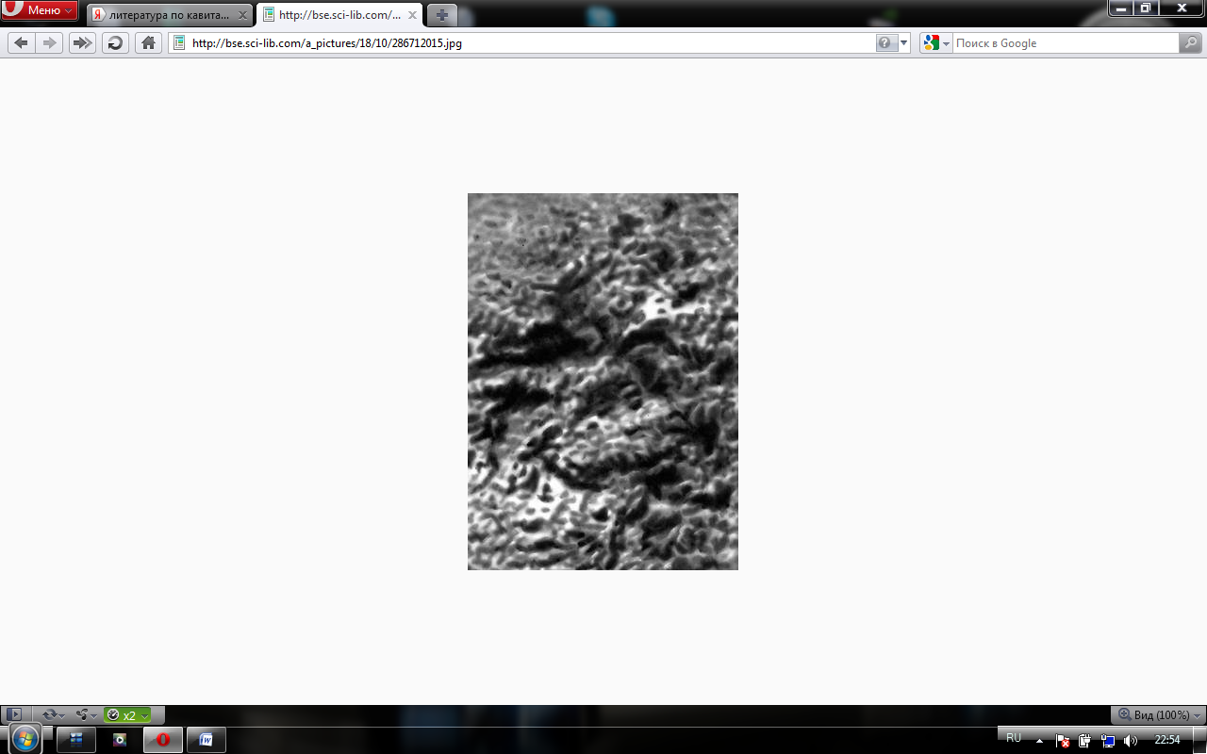

Рис. 3. Участок разрушенной поверхности гребного винта

**Всасывающая кавитация**

Всасывающая кавитация происходит, когда работа насоса в режиме всасывания происходит под низким давлением/высокое вакуумное условие, где жидкость превращается в пар внутри центробежного насоса. Этот пар переносится на нагнетательную сторону насоса, где вакуум больше не обнаруживается и снова сжимается до жидкостного состояния под влиянием нагнетательного давления. Это сжатие происходит мгновенно и оказывает влияние на лицевую поверхность гидротурбин. У гидротурбин, которые работают под воздействием условий всасывающей кавитации, обнаруживают нехватку на лицевой поверхности больших кусков материала, что ведет к преждевременному выходу из строя насосов.

**Нагнетательная кавитация**

Нагнетательная кавитация происходит при чрезвычайно высоком нагнетательном давлении насоса. Нагнетательная кавитация обычно появляется в насосе, который работает при отклонении на 10% от своего КПД. Высокое нагнетательное давление вызывает циркуляцию жидкости внутри насоса вместо того, чтобы выдавать нужный объемный расход

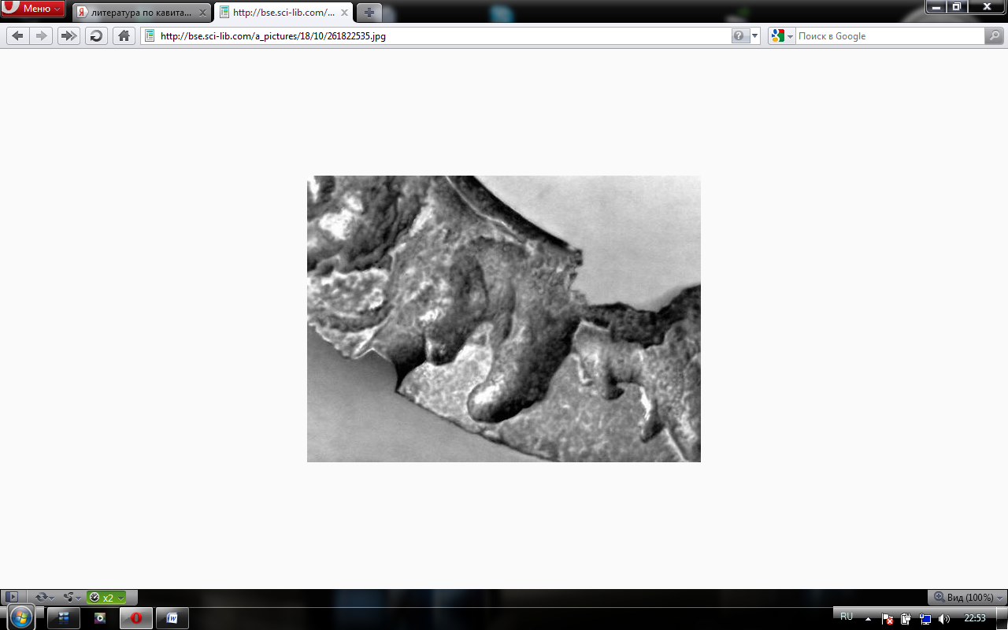

Рис. 4. Всасывающий патрубок насоса, выполненный из чугуна, со следами кавитационной эрозии

Так как жидкость циркулирует в гидротурбине, то она должна проходить через небольшой зазор между гидротурбиной и патрубком насоса при чрезвычайно высокой скорости. Эта скорость приводит к появлению вакуума, развивающегося в патрубке (аналогично тому, что происходит в трубе Вентури), который превращает жидкость в пар. Насос, который работает в таких условиях, показывает преждевременный износ лопастных гидротурбин и патрубков насоса. Кроме того, из-за условий высокого давления возможен преждевременный выход из строя механической пломбы насоса и подшипников. При граничных условиях кавитации возможна поломка вала гидротурбины. Полагают, что нагнетательная кавитация приводит к поломке шарниров.

**Кавитация в двигателях**

Некоторые большие по размеру дизельные двигатели страдают от кавитации из-за высокого сжатия и малогабаритных стенок цилиндра. В результате на стенках цилиндра делают специальные дыры, которые позволяют охлажденной жидкости попадать в цилиндр. Предотвратить нежелательные явления возможно при помощи химических добавок в охлаждаемую жидкость, которая образует защитный слой на стенках цилиндра. Этот слой будет подвержен той же кавитации, но он может самостоятельно восстанавливаться.

**Сосудистые растения**

Кавитация происходит в ксилемных сосудистых растениях, когда водный потенциал становится таким большим, что растворившийся в воде воздух расширяется, чтобы заполнить клетки растения, или элементы сосудов, капилляры. Обычно растения способны исправить кавитационную ксилему, например, при помощи корневого давления, но для других растений, таких как виноградники, кавитация часто приводит к гибели. В некоторых деревьях ясно слышен кавитационный шум. Осенью температурное понижение увеличивает образование воздушных пузырей в капиллярах некоторых видов растений, что вызывает опадание листьев.

**Список литературы**

1. Возникновение и протекание кавитации. Рой Н.А.
2. Акустический журнал», 1957, т. 3, в. 1, с. 3; Сиротюк М.Г.